Занятие - беседа
«Зачем человеку нужны овощи?»
с детьми старшего возраста с общи недоразвитием речи

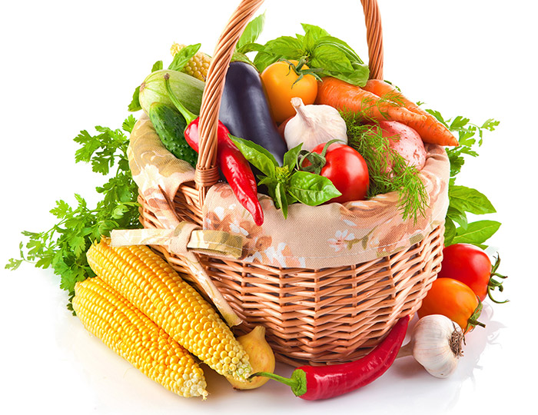

Цель: Закрепить представление детей о пользе для здоровья человека овощей и фруктов.
Задачи:
- Формировать обобщенные представления об овощах (овощи - это части и плоды растений, которые выращивают на огороде для употребления в пищу), уточнить представления о многообразии овощей, формировать умения обобщать по существенным признакам, пользоваться при этом простейшей моделью, отражать результат обобщения в развернутом речевом суждении.
- Воспитывать умение внимательно слушать воспитателя и сверстников, точно и полно отвечать на поставленный вопрос.
Развивающая среда: разнос с овощами, два обруча (красный и черный), муляжи овощей на тарелке.
Методы и приёмы: сюрпризный момент, метод ТРИЗ, обследование предмета, пальчиковая гимнастика, художественное слово.
Ход занятия:
Воспитатель приносит в группу разнос с овощами, накрытый полотенцем.
-Ребята, посмотрите, что у меня в руках?
-Разнос.
-Как вы думаете, что лежит на разносе? (ответы детей)
-Хотите посмотреть, что там лежит? (дети перечисляют)
-Как всё это назвать одним словом?
-Откуда пришли к нам овощи?
-Где они растут? (на огороде)
-Как выращивают овощи?
Воспитатель уточняет: человек сажает в землю рассаду или семена овощей, ухаживает за ними, поливает, пропалывает, рыхлит землю и только в конце лета – осенью получает урожай овощей. Овощи – это плоды растения, его часть.
-Скажите, все ли овощи растут на поверхности земли?
-Есть овощи, плоды которых находятся в земле и называются корнеплодами. (Дети называют овощи –корнеплоды).
-Овощей много. Все они разные. Давайте найдем с вами признаки различия овощей. (Дети рассматривают овощи и делают заключение о различии овощей по форме, цвету, величине, какова их поверхность на ощупь).
-Ребята, а для чего люди выращивают овощи? (чтобы употреблять в пищу)
-Все ли овощи одинаковые на вкус?
-Правильно, овощи различаются и по вкусу.

-А сейчас отгадаем загадки:
Сидит девица в темнице, а коса на улице (Морковь)

Живет дед – во сто одежек одет.
Сверху легкий шуршащий чехол.
Кто отгадку нашел? (лук)

Желтая, а не солнце, круглая, а не луна.
Ее и варят, и парят, и сырую едят
И сказки о ней говорят. (репа)

Пальчиковая гимнастика:
Сколько грядок в огороде?
В огороде у Федоры
Растут на грядках помидоры
А на грядке у Филата
Много разного салата.
А у бабушки Феклы
Четыре грядки Свеклы.
У дядюшки Бориса
Очень много есть редиса.
У Маши и Антошки
Две грядки картошки.
Раз, два, три, четыре, пять-
Поможем урожай собрать.

-Ребята сейчас мы поиграем в игру «Вершки и корешки»
Воспитатель берет два обруча: черный и красный, кладет их так, чтобы обручи пересеклись.
-В обруч черного цвета надо положить овощи, у которых в пищу идут корешки, а в обруч красного цвета - те, у которых используются вершки.
Ребенок подходит к столу, выбирает овощ, показывает его детям, кладет его в нужный круг, объясняя, почему он положил овощ именно сюда. В области пересечения обручей должны находиться овощи, у которых используются и вершки, и корешки: лук, петрушка)

